**KIỂM TRA ỨNG SUẤT TẠI MÁI CỦA LỚP ĐẤT YẾU NẰM DƯỚI ĐÁY MÓNG**

*Phương pháp tính toán dựa theo TCVN 9362-2012 Thiết kế nền nhà và công trình, mục 4.6.9-4.6.11 và 4.6.21.*

Để hạn chế biến dạng của nền, móng và kết cấu bên trên trong công tác thiết kế nền móng khi trong tầng chịu nén của nền ở độ sâu *z* cách đáy móng xuất hiện lớp đất yếu có độ bền nhỏ hơn độ bền của các lớp bên trên thì việc kiểm tra ứng suất tại mái của lớp đất yếu nằm dưới đáy móng là thực sự cần thiết.

|  |  |  |  |
| --- | --- | --- | --- |
| **THÔNG SỐ ĐẦU VÀO** | | | |
| **Tải trọng tác dụng** | | | |
| Tải trọng tác dụng lên móng | *NII*= | ${varNII} | kN |
| **Đặc trưng đất nền** | | | |
| Góc ma sát trong của lớp đất yếu | *φII =* | ${varPhiII} | 0 |
| Lực dính của đất yếu | *cII =* | ${varCII} | kN/m2 |
| Khối lượng thể tích của đất trên đáy móng | *γII’=* | ${varGammaIIPhay} | kN/m3 |
| Khối lượng thể tích của đất dưới đáy móng nhưng trên lớp đất yếu | *γII’’=* | ${varGammaII2Phay} | kN/m3 |
| Khối lượng thể tích của đất yếu | *γII =* | ${varGammaII} | kN/m3 |
| **Đặc trưng hình học móng** | | | |
| Chiều rộng đáy móng | *b =* | ${varB} | m |
| Chiều dài đáy móng (*l ≥ b)* | *l =* | ${varL} | m |
| Chiều sâu đặt móng | *h =* | ${varH} | m |
| Khoảng cách từ đáy móng đến mái của lớp đất yếu | *z =* | ${varZ} | m |
| *Tầng hầm* |  | 🗶 |  |
| Chiều dày lớp đất ở phía trên đáy móng | *h1 =* | - | m |
| Chiều dày kết cấu sàn hầm ở phía trên đáy móng | *h2 =* | - | m |
| **Các hệ số điều kiện làm việc** | | | |
| Hệ số điều kiện làm việc của nền đất | *m1 =* | ${varM1} | - |
| Hệ số điều kiện làm việc của công trình tương tác với nền | *m2 =* | ${varM2} | - |
| Hệ số tin cậy | *ktc =* | ${varKtc} | - |

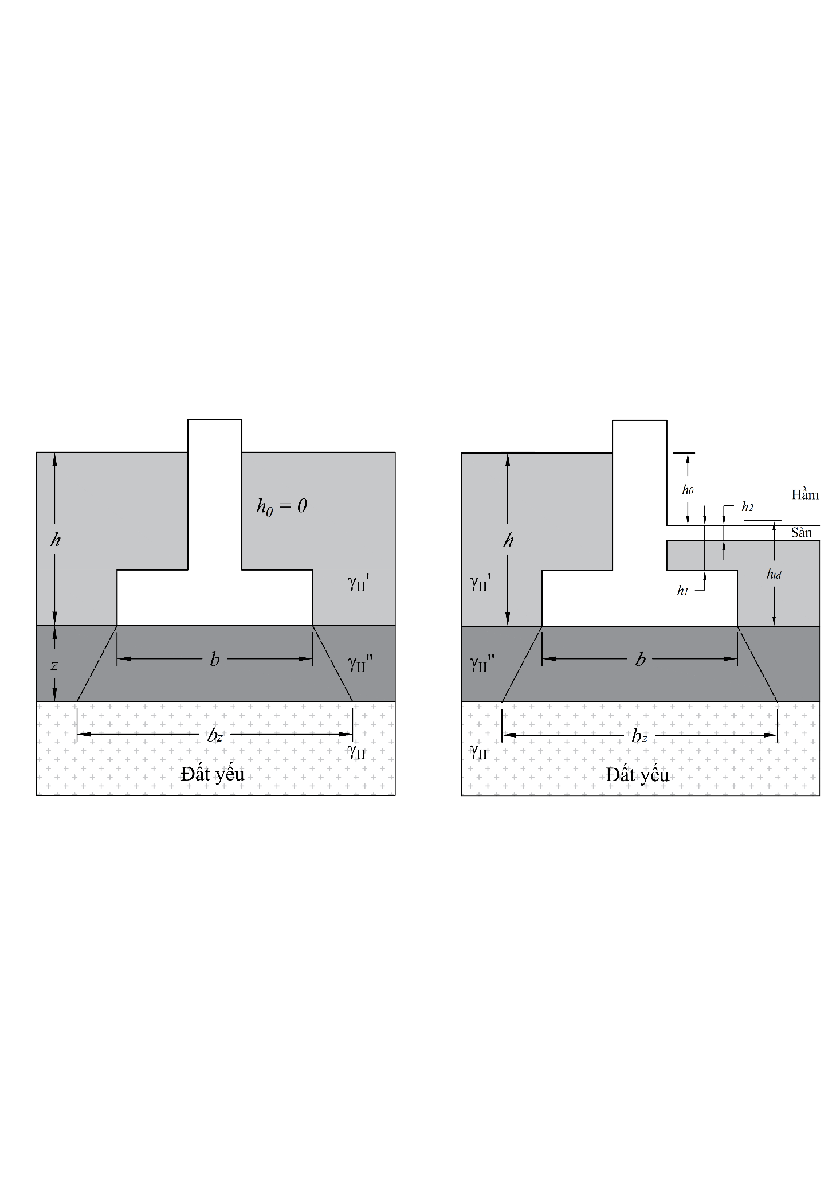

Hình 1. Các trường hợp móng

**THÔNG SỐ TÍNH TOÁN**

Khi trong phạm vi tầng chịu nén của nền ở chiều sâu *z* cách đáy móng, có lớp đất có độ bền nhỏ hơn độ bền của các lớp bên trên thì kích thước đáy móng phải quy định sao cho đảm bảo được điều kiện:

|  |  |
| --- | --- |
|  | (1) |

Trong đó *p0z* - áp lực thêm ở chiều sâu *z* kể từ móng nhà hoặc công trình, được xác định theo công thức (3), *p0z* = ${poz} kN/m2;

*pdz* - áp lực do trọng lượng bản thân của đất ở chiều sâu *z*, được xác định theo công thức (4), *pdz* = ${pdz} kN/m2;

*Rz* - áp lực tính toán trên mái của lớp đất yếu (nằm ở độ sâu *z* tính từ đáy móng), được xác định theo công thức (7), *Rz* = ${R} kN/m2.

Xác định áp lực thêm thẳng đúng trong đất tại đáy móng *p0*:

|  |  |
| --- | --- |
|  | (2) |

Trong đó *p* - áp lực thực tế trung bình tại đáy móng, ;

*pd*- áp lực thiên nhiên trong đất tại đáy móng do trong lượng đất phía trên, .

Xác định áp lực thêm trong đất ở độ sâu *z* tính từ đáy móng:

|  |  |
| --- | --- |
|  | (3) |

Trong đó *α* - hệ số tính đến sự thay đổi theo độ sâu của áp lực thêm trong đất và lấy theo bảng C.1 phụ thuộc vào độ sâu tương đối *m = 2z/b* = ${m} và tỷ số cạnh *n = l/b = ${n}*, *α* = ${anpha}.

Xác định áp lực do trọng lượng bản thân của đất ở độ sâu *z* tính từ đáy móng:

|  |  |
| --- | --- |
|  | (4) |

Xác định diện tích đáy móng quy ước *Az* có bề rộng là *bz*:

|  |  |
| --- | --- |
|  | (5) |
|  | (6) |

Trong đó .

Xác định áp lực tính toán tại mái của lớp đất yếu *Rz* :

|  |  |
| --- | --- |
|  | (7) |

Trong đó *m1 và m2* - lần lượt là hệ số điều kiện làm việc của nền đất và hệ số điều kiện làm việc của nhà hoặc công trình có tác dụng qua lại với nền, được xác định theo Bảng 15, *m1* = ${varM1}, *m2* = ${varM2};

*ktc* - hệ số tin cậy, được xác định tại theo 4.6.1, *ktc* = ${varKtc};

*A, B và D* - hệ số không thứ nguyên lấy theo Bảng 14 phụ thuộc vào trị tính toán của góc ma sát trong *φII* = ${varPhiII}0 xác định theo 4.3.1 đến 4.3.7., *A* = ${A}, *B* = ${B}, *D* = ${D};

*b* - cạnh bé (bề rộng) của đáy móng, *b* = ${varB} m;

*h* - chiều sâu chôn móng so với cốt quy định bị bạt đi hoặc đắp thêm, *h* = ${varH} m;

*z* - khoảng cách từ đáy móng đến mái của lớp đất yếu, *z* = ${varZ} m;

*γII,tb’* - trọng lượng thể tích trung bình nằm trên đáy móng quy ước, ;

*γII* - trọng lượng thể tích của lớp đất yếu, *γII* = ${varGammaII} kN/m3;

*cII* - lực dính của đất yếu, *cII* = ${varCII} kN/m2;

*h0 = h - htđ* - chiều sâu đến tầng hầm, khi không có hầm *h0* = ${h0} m.

**Kết luận:** ${kl} .